HVER TREDJE MAND HAR KRIGER-GEN

En variation af et særligt gen giver øget risiko for voldelig adfærd. Mange mænd har gen-variationen, som for nylig gav nedsat straf til en morder i Italien.

Af Ida Hammerich Nielson
Hver tredje mand har det. Kriger-genet. Men før du kigger bekymret – eller fascineret – på dine mandlige kolleger eller dig selv, skal du kende hele historien. Kriger-genet springer nemlig først ud af skabet, hvis man samtidig har haft en svær barndom.
Kriger-genet, eller MAOA-genet, som er den korrekte videnskabelige betegnelse, er en variation af et bestemt gen, der står for at nedbryde signalstoffer i hjernen. Variationen betyder, at genet ikke nedbryder signalstofferne særligt effektivt, og det kan have konsekvenser for ens adfærd. Professor Anders Børglum fra Institut for Human Genetik på Det Sundhedsvidenskabelige Fakultet fortæller, at flere undersøgelser tyder på, at kriger-genet parret med en dårlig barndom betyder tendens til voldelig og antisocial adfærd. [Undersøgelserne, der refereres til, er lavet af Avshalom Caspi & Terri Muffet, red.]
Foto: Venligst udlånt af Scanbox Entertainment

– Flere undersøgelser viser med pæn sikkerhed, at man har større risiko for at udvikle antisocial adfærd, hvis man har gen-variationen samtidig med, at man har haft en svær barndom. MAOA-genet synes imidlertid ikke at have nogen effekt, hvis man har haft en normal barndom. Enkelte studier viser en lille effekt, men det er ikke noget, man har kunnet påvise efterfølgende, siger han.

Voldelige hollændere
Videnskabsfolk har kendt til kriger-genet og dets effekt i mange år. I starten af 1990’erne kom de første publikationer om emnet i forbindelse med opdagelsen af en hollandsk familie, der havde en meget sjælden mutation af genet, som satte dets virkning helt ud af kraft. Den sjældne mutation havde dramatiske konsekvenser for familiens mandlige medlemmer, fortæller Anders Børglum.
– Flere mænd i familien havde domme for bl.a. brandstiftelse, ekshibitionisme og forsøg på voldtægt og mord. Det var første gang, man blev opmærksom på det særlige gen. Siden har man lavet forsøg med mus, hvor man eksperimentelt slår genet helt ud, og de dyr får også en aggressiv adfærd, siger han.
Den hollandske familie og de genmodificerede mus er ekstreme tilfælde, hvor genet slet ikke virker. Mænd, der har kriger-genet, behøver dog ikke at bekymre sig – især ikke, hvis de har haft en normal barndom. Men hvad er en dårlig barndom egentlig? Hvad skal der til, før genet betyder voldelig adfærd?
– Det er forskelligt fra studie til studie, hvordan videnskabsfolkene definerer en problematisk barndom. Der skal dog grove forsømmelser til som f.eks. forskellige former for fysisk mishandling og dårlig varetagelse af barnets tarv, siger han.

Gen nedsætter straffen
Kriger-genet kom for nylig i mediernes søgelys, da en italiensk dommer reducerede dommen af en morder med et år bl.a. på baggrund af videnskabelig dokumentation for den anklagedes genetiske variationer – herunder kriger-genet. Det er første gang i Europa, at en dommer tager hensyn til genetiske analyser. I USA har der de seneste fem år været ca. 200 retssager, hvor forsvarerne har forsøgt at få dommeren til at tage hensyn til genetikken. De har dog kun haft held med det i få tilfælde. Anders Børglum advarer kraftigt mod ukritisk at bruge kriger-genet som argument i retssager.
– Det såkaldte kriger-gen er bare en lillebitte brik i et menneskes samlede genmasse. Et menneske kan sagtens have andre gen-variationer, der dæmper kriger-genets betydning. MAOA-genets betydning er alt for lille til at sige noget fornuftigt om enkeltpersoners risiko for at udvikle negativ social adfærd. Der skal mange flere undersøgelser til for at kortlægge det, siger han.
Derfor ligger Anders Børglum heller ikke søvnløs over sit eget eventuelle kriger-gen. Faktisk har han ikke engang undersøgt, om han selv har det.
– Jeg ved, at en person med dette gen sagtens kan have andre gener, som har en modsatrettet effekt, så nettoeffekten kan være, at man har tendens til at være meget afbalanceret, siger han.
Anders Børglum vil dog ikke afvise, at genetiske undersøgelser i fremtiden kan have betydning i retssager.

Kvinder har også kriger-gen
Kvinder har faktisk også kriger-genet – endda i endnu højere grad end mændene. Kriger-genet sidder nemlig på X-kromosomet, som kvinder har to af – i modsætning til mænd, som har et X- og et Y-kromosom. Kvinder burde altså have endnu større sandsynlighed end mænd for at have kriger-genet – og kan endda have to af dem. Alligevel står mænd for over 90 procent af al fysisk vold i verden. Hvordan hænger det sammen? Igen skal vi huske, at andre gener kan overtrumfe kriger-genet, siger Anders Børglum.
– Man kan ikke påvise nogen effekt af kriger-genet hos kvinder. Kvinder er meget lidt disponerede for en fysisk voldelig adfærd blandt andet på grund af de kvindelige kønshormoner, der går ind og overtrumfer kriger-genet og andre gener med lignende effekt. Der, hvor man måske kunne forestille sig en effekt hos kvinder, var, hvis begge kvindens X-kromosomer havde kriger-genet. Få kvinder har denne variation, så det er begrænset, hvilke sammenhænge man kan se rent statistisk, siger han.
Mændene står altså alene med kriger-genets voldelige udslag. Hvorfor kroppen overhovedet er indrettet med et sådant gen, står hen i det uvisse.
– Et bud kunne være, at det engang var hensigtsmæssigt at reagere voldsomt i bestemte situationer, hvis man f.eks. blev angrebet af dyr eller konkurrerende stammer. Men det er ren spekulation, siger Anders Børglum.
Kilde: http://www.au.dk/om/profil/historie/x-import/arkiv/2010/artikler/nr7/hvertredjemandharkrigergen/
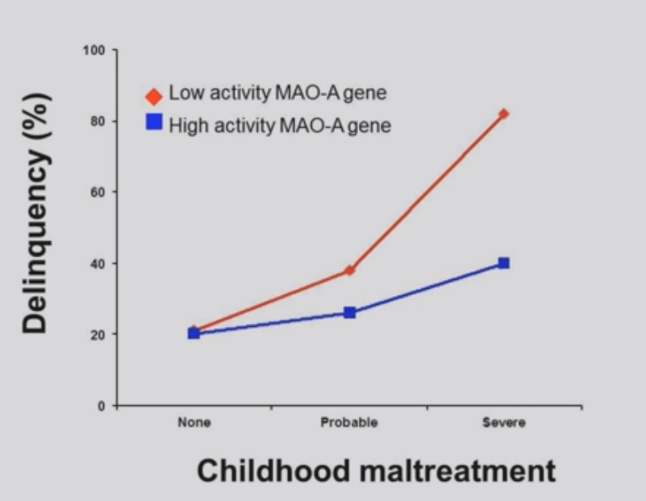
Screenshot fra: Simon Baron-Cohen: The erosion of empathy” (youtube.com)
Delinquency = Ungdomskriminalitet
Childhood maltreatment = Omsorgssvigt i barndommen
None = Ingen
Probable = Sandsynligvis / lidt
Severe = Grov
Viser, at aktiviteten i MAOA-genet ikke har en effekt, så længe der ikke samtidigt er omsorgssvigt.

